SE ABREN INSCRIPCIONES A EVENTOS DEPORTIVOS DE CHAPINERO

El Campamento Juvenil y El Torneo Estelar fútbol de salón Chapinero, se desarrollarán en el marco del Proyecto No. 1298 “Cultura y Deporte: Transformando vidas y haciendo ciudadanos felices” y se ejecutará entre noviembre de 2019 y enero de 2020.

- Día de Campamento Juvenil:

Dirigido a los jóvenes (hombres y mujeres) de la localidad de Chapinero que se encuentren entre los 15 y 23 años con el fin de potenciar sus habilidades de relacionamiento, de trabajo en equipo, de convivencia y de disfrute de actividades en medio de la naturaleza, como actividad de aprovechamiento del tiempo libre y aprendizaje del cuidado y respeto por el cuerpo humano y por el medio ambiente.

Este evento recreo deportivo se desarrollará en articulación con el Instituto Distrital de Deporte y Recreación – IDRD; esta iniciativa se encuentra en línea con el programa de Campamentos Estudiantiles que lidera la Alcaldía Mayor llamada “Bogotá, Ciudad de los sueños”.

El evento contempla la entrega de Kits deportivos a los participantes, transporte, refrigerios y almuerzo para los participantes. Actividad de 1 día, entre 8:00 a.m. y 5:00 p.m.

B. Torneo Estelar de Futbol de Salón Chapinero.

Dirigido para la población de Chapinero entre edades de 12 años hasta los 59 años, agrupados en las categorías infantil, juvenil y única, de las ramas masculina y femenina.

El Torneo busca potencializar las capacidades deportivas de los participantes, motivar la convivencia de la comunidad de los diferentes Barrios de la Localidad y generar participación efectiva entorno a un deporte que tiene gran aceptación en Chapinero, como es el Futbol de Salón que se practica en los escenarios deportivos con que cuenta el Sistema Distrital de Parques.

Para todas las categorías se aplicará el siguiente sistema de juego:

CATEGORÍA | EDAD | CANTIDAD EQUIPOS | CANTIDAD JUGADORES POR EQUIPO | TOTAL PARTICIPANTES
Infantil masculina | 12- 14 AÑOS | 12 | 6 | 72
Infantil femenina | 12- 14 AÑOS | 12 | 6 | 72
Juvenil masculina | 15 - 17 AÑOS | 12 | 6 | 72
Juvenil femenina | 15 - 17 AÑOS | 12 | 6 | 72
Única masculina | Mayores de 18 años hasta 59 años | 12 | 6 | 72
Única femenina | Mayores de 18 años hasta 59 años | 12 | 6 | 72
TOTAL |  | 72 | 36 | 432

Por cada equipo participante se tiene en cuenta un entrenador, es decir que además de los 432 jugadores, el proyecto vinculará 72 entrenadores, para un total de 504 participantes.
Los escenarios Deportivos a utilizar son: Parques Portugal, La semilla, Sucre II y Pardo Rubio. La premiación constará de:

Bono Equipo 1r lugar: $300.000
Bono Equipo 2do Lugar: $150.000
Bono Equipo 3r. Lugar: $100.000

Se entregarán los bonos a todos los jugadores (6 participantes) del equipo del Cuadro de Honor y su entrenador.

La presentación pública del proyecto se adelantó el pasado 15 de noviembre con asistencia de alrededor de 25 personas de la localidad y las inscripciones de los participantes se desarrollarán en los siguientes lugares, fechas y horarios:

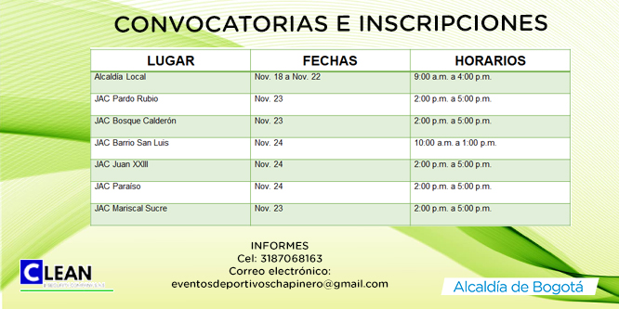

Los requisitos de inscripción son:

1. Formulario de inscripción diligenciado
2. Entrega de una fotocopia de Documento de identidad del joven.
3. Certificado de Residencia en la Localidad de Chapinero o Copia de Recibo Público.
4. Certificado de afiliación a EPS o SISBEN del joven.
5. Certificado Médico
6. Fotografía 3x4 cm.

